Министерство науки и высшего образования Российской Федерации
Федеральное государственное бюджетное образовательное учреждение
высшего образования
«Российский государственный университет им. А.Н. Косыгина»
(Технологии. Дизайн. Искусство.)

 | УТВЕРЖДАЮ | УТВЕРЖДАЮ
 | Проректор  по учебно-методической работе  _____________________ С.Г.Дембицкий | Проректор по учебной работе  ____________________ С. Г. Дембицкий
 | «____» _________________ 20____г. | «27»августа 2016г.

РАБОЧАЯ ПРОГРАММА УЧЕБНОЙ ДИСЦИПЛИНЫ

Приемы плоскостного и объемного изображения в реставрации
Уровень освоения основной  профессиональной  образовательной программы |  |  | Академический бакалавриат
Направление подготовки |  |  | 54.03.04 Реставрация
Профиль |  | Реставрация художественных тканей
Форма обучения |  | очная
Срок освоения ОПОП |  | 4 года
Нормативный срок
освоения ОПОП |  | 4 года
Институт (факультет) |  | Институт искусств
Кафедра |  | Теоретической и прикладной механики

Начальник учебно-методического управления |  |  |  |  | Е.Б. Никитаева

Москва, 2018 г.

1. При разработке рабочей программы учебной дисциплины «Приемы плоскостного и объемного изображения в реставрации» в основу положены:

1) ФГОС ВПО по направлению подготовки 54.03.04 Реставрация, утвержденный Министерством образования и науки РФ от «06» марта 2015 г., № 180
2) Основная профессиональная образовательная программа (далее – ОПОП) по направлению подготовки 54.03.04 Реставрация для профиля Реставрация художественных тканей утвержденная Ученым советом университета от «_26__» __ ___ 2018г. Протокол № _1__

Разработчики:

_________доцент________ _____________________ _______Ковалева О.В.
(занимаемая должность) (подпись) (инициалы, фамилия)

Рабочая программа учебной дисциплины одобрена и утверждена на заседании кафедры «Теоретической и прикладной механики»
от «»2018г. Протокол №

Руководитель ОПОП ______________ (А.Е. Третьякова)

Заведующий кафедрой
«Теоретической и прикладной механики» __________ ( С.В.Хейло)

Директор Института искусств ______________________ (Н.П. Бесчастнов)

____________20_____г.

1. МЕСТО УЧЕБНОЙ ДИСЦИПЛИНЫ В СТРУКТУРЕ ОПОП УНИВЕРСИТЕТА

Учебная дисциплина «Приемы плоскостного и объемного изображения в реставрации» относится к вариативной части Блока I

2. КОМПЕТЕНЦИИ ОБУЧАЮЩЕГОСЯ, ФОРМИРУЕМЫЕ В РЕЗУЛЬТАТЕ ОСВОЕНИЯ УЧЕБНОГО МОДУЛЯ
Таблица 1

№  п/п | Номер/  индекс  компетенции | Содержание компетенции (или ее части)
1 | 2 | 3
 | ПК-2 | Способность использовать современные информационные технологии, управлять информацией с использованием прикладных программ деловой сферы деятельности, использовать сетевые компьютерные технологии и базы данных в своей предметной области, пакеты прикладных программ для расчета технологических параметров при проведении консервационных и реставрационных работ

3. СТРУКТУРА УЧЕБНОЙ ДИСЦИПЛИНЫ

3.1 Структура учебной дисциплины (модуля) для обучающихся очной формы обучения
Таблица 2.1
Вид учебной работы |  |  | Объем дисциплины по семестрам | Общая трудоемкость
 |  |  | Семестры № 2 | Общая трудоемкость
Объем дисциплины в зачетных единицах |  |  | 3
Объем дисциплины в часах |  |  | 108
Аудиторные занятия (всего) |  |  | 68
В том числе в часах : | Лекции (Л) |  | -
В том числе в часах : | Практические занятия (ПЗ), |  | 68
В том числе в часах : | Семинары (С) |  | -
В том числе в часах : | Лабораторные работы (ЛР) |  | -
Самостоятельная работа студента в семестре , час |  |  | 40
Самостоятельная работа студента в период промежуточной аттестации , час
Форма промежуточной аттестации
 |  | Зачет (зач.) | Зач.
 |  | Дифференцированный зачет ( диф.зач.)
 |  | Экзамен (экз.)

4.СОДЕРЖАНИЕ РАЗДЕЛОВ УЧЕБНОЙ ДИСЦИПЛИНЫ
Наименование раздела учебной дисциплины | Лекции |  | Наименование практических (семинарских) занятий |  | Наименование лабораторных работ |  | Итого по учебному плану | Форма текущего и промежуточного контроля успеваемости  (оценочные средства)
Наименование раздела учебной дисциплины | Тематика  лекции | Трудоемкость, час | Тематика  практического  занятия | Трудоемкость, час | Тематика лабораторной работы | Трудоемкость, час | Итого по учебному плану
Семестр №2 |  |  |  |  |  |  |  | Текущий контроль успеваемости:  контрольная работа №1 (КР),  контрольная работа№2 (КР),  контрольная работа №3 (КР),  Индивидуальное задание  Промежуточная аттестация:  зачет (Зач.)
1. Введение в прикладные программы  «Ко́мпас», AutoCAD, Photoshop — как программы автоматизированного проектирования с возможностями расчета технологических параметров при проведении консервационных и реставрационных работ |  |  | Интерфейс программ «Компас», AutoCAD, Photoshop. Особенности работы в программе данных программах. | 8
2. Изображение геометрических объектов на комплексном чертеже в «Компасе» AutoCAD. |  |  | 1. Приемы задания точки в пространстве по средствам программ «Компас», AutoCAD. Точка в ортогональной системе двух плоскостей проекций. Точка в ортогональной системе трех плоскостей проекций. Положение точки относительно плоскостей проекций. | 8
 |  |  |  | 8
 |  |  | 2. Приемы задания прямой в пространстве по средствам программы «Компас», AutoCAD. Способы графического задания прямой. Положение прямой относительно плоскостей проекций. Следы прямой линии. Взаимное расположение точки и прямой. Деление отрезка прямой в заданном соотношении. Определение длины отрезка прямой линии и углов наклона прямой к плоскостям проекций. Взаимное расположение двух прямых. Проекции плоских углов.
 |  |  |  | 8
3. Приемы задания плоскости в
пространстве по средствам программы «Компас», AutoCAD. Способы задания плоскостей. Различное положение плоскости относительно плоскостей проекций. Следы плоскости. Главные линии в плоскости. Взаимное расположение точки и плоскости. Взаимное расположение прямой и плоскости. Взаимное расположение плоскостей.
3.Построение многогранника в «Компасе», AutoCAD. |  |  | Приемы построения многогранника по средствам программы «Компас», AutoCAD. Виды многогранников. Точка на поверхности многогранника. Линия на поверхности многогранника. Пересечение плоскости с многогранником. Пересечение прямой линии с многогранником. Развертка поверхности многогранников. | 8
4.Построение поверхностей вращения в «Компасе», AutoCAD. |  |  | Приемы построения поверхности вращения по средствам программы «Компас», AutoCAD. Поверхность. Образование поверхности. Задание поверхности на чертеже. Взаимное расположение линии и поверхности. Принадлежность точки поверхности. Взаимное расположение плоскости и поверхности. Взаимное пересечение поверхностей. Развертки поверхностей. | 8
5.Построение пересечение поверхностей «Компасе», AutoCAD. |  |  | Приемы построения пересечения поверхностей по средствам программы «Компас», AutoCAD. Основные понятия сечений | 8
6. 3-Д моделирование «Компасе», AutoCAD. Обработка 3-д модели в программной среде photoshop. |  |  | Приемы построения 3-Д модели по средствам программы «Компас». AutoCAD. Обработка 3-д модели в программной среде photoshop. | 12
 | Всего: |  | Всего: | 68 | Всего:
Общая трудоемкость в часах |  |  |  |  |  |  | 68

5. САМОСТОЯТЕЛЬНАЯ РАБОТА СТУДЕНТА
№ п/п | Наименование раздела учебной дисциплины | Содержание самостоятельной работы | Трудоемкость в часах
1 | 3 | 4 | 5
Семестр № 2
1 | 1. Введение в прикладные программы«Ко́мпас», AutoCAD, Photoshop — как программы автоматизированного проектирования с возможностями расчета технологических параметров при проведении консервационных и реставрационных работ | подготовка практическим занятиям, чтение дополнительной литературы. | 6
2 | 2. Изображение геометрических объектов на комплексном чертеже в «Компасе», AutoCAD. | подготовка практическим занятиям, чтение дополнительной литературы. | 6
3 | 3.Построение многогранника в «Компасе», AutoCAD. | подготовка практическим занятиям, чтение дополнительной литературы. | 6
4 | 4.Построение поверхностей вращения в «Компасе», AutoCAD. | подготовка практическим занятиям, чтение дополнительной литературы. | 6
5 | 5.Построение пересечение поверхностей «Компасе», AutoCAD. | подготовка практическим занятиям, чтение дополнительной литературы. | 6
6 | 3-Д моделирование «Компасе», AutoCAD. Обработка 3-д модели в программной среде photoshop. | подготовка практическим занятиям, чтение дополнительной литературы. | 10
Всего часов в семестре по учебному плану |  |  | 40
Общий объем самостоятельной работы обучающегося |  |  | 40

6. ОЦЕНОЧНЫЕ СРЕДСТВА ДЛЯ ПРОВЕДЕНИЯ ТЕКУЩЕЙ И ПРОМЕЖУТОЧНОЙ АТТЕСТАЦИИ ПО ДИСЦИПЛИНЕ

6.1 Связь результатов освоения дисциплины с уровнем сформированности заявленных компетенций в рамках изучаемой дисциплины
Таблица 5
Код  компетенции | Уровни сформированности заявленных компетенций в рамках изучаемой дисциплины | Шкалы  оценивания  компетенций
ПК-2 Способность использовать современные информационные технологии, управлять информацией с использованием прикладных программ деловой сферы деятельности, использовать сетевые компьютерные технологии и базы данных в своей предметной области, пакеты прикладных программ для расчета технологических параметров при проведении консервационных и реставрационных работ | Пороговый  Знать, перечислить циклы информационных систем.  Уметь анализировать способы обработки растрового и векторного изображения как информации для дальнейшей переработки.  Владеть способностью оценивать возможность использования различных пакетов прикладных программ в конкретной ситуации. | оценка 3
 | Повышенный  Знать, перечислить средства визуальной коммуникации и популярные прикладные программы для их разработки  Уметь применять современные прикладные программы для разработки программных средств реализации информационных технологий  Владеть организовывать поиск и обмен информацией в глобальных компьютерных сетях. | оценка 4
 | Высокий  Знать и использовать современные информационные технологии, управлять информацией с использованием прикладных программ деловой сферы деятельности  Уметь использовать сетевые компьютерные технологии и базы данных в своей предметной области  Владеть пакетами прикладных программ для расчета технологических параметров при проведении консервационных и реставрационных работ. | оценка 5
Результирующая оценка
6.2 Оценочные средства для студентов с ограниченными возможностями здоровья
Оценочные средства для лиц с ограниченными возможностями здоровья выбираются с учетом особенностей их психофизического развития, индивидуальных возможностей и состояния здоровья.
Таблица 6
Категории студентов | Виды оценочных средств | Форма контроля | Шкала оценивания
С нарушением слуха | Тесты, рефераты, контрольные вопросы | Преимущественно письменная проверка | В соответ-ствии со шкалой оценивания, указанной в  Таблице 5
С нарушением зрения | Контрольные вопросы | Преимущественно устная проверка (индивидуально) | В соответ-ствии со шкалой оценивания, указанной в  Таблице 5
С нарушением опорно- двигательного аппарата | Решение тестов, контрольные вопросы дистанционно. | Письменная проверка, организация контроля с использование информационно-коммуникационных технологий. | В соответ-ствии со шкалой оценивания, указанной в  Таблице 5

7. ТИПОВЫЕ КОНТРОЛЬНЫЕ ЗАДАНИЯ И ДРУГИЕ МАТЕРИАЛЫ,
НЕОБХОДИМЫЕ ДЛЯ ОЦЕНКИ УРОВНЯ СФОРМИРОВАННОСТИ ЗАЯВЛЕННЫХ КОМПЕТЕНЦИЙ В РАМКАХ ИЗУЧАЕМОЙ ДИСЦИПЛИНЫ
, ВКЛЮЧАЯ САМОСТОЯТЕЛЬНУЮ РАБОТУ ОБУЧАЮЩИХСЯ
Семестр № 2

7.1.2.Вопросы ( задачи) для контрольных работ:
Контрольная работа №1
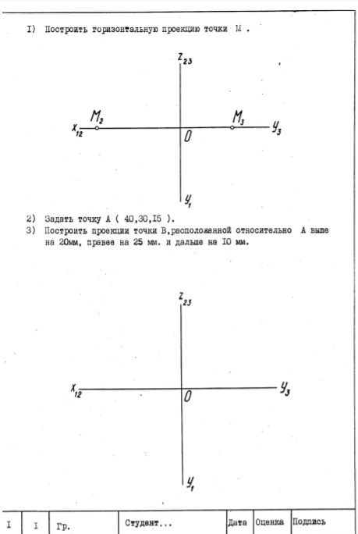
Контрольная работа №2
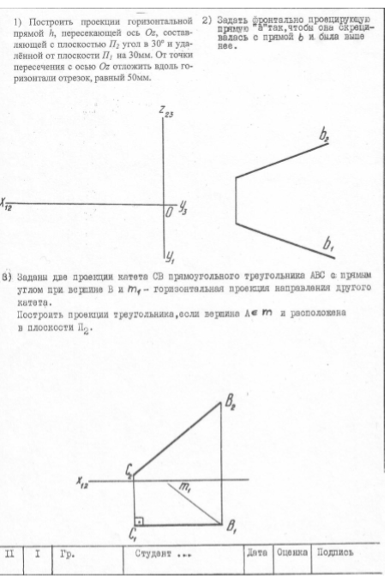

Контрольная работа №3
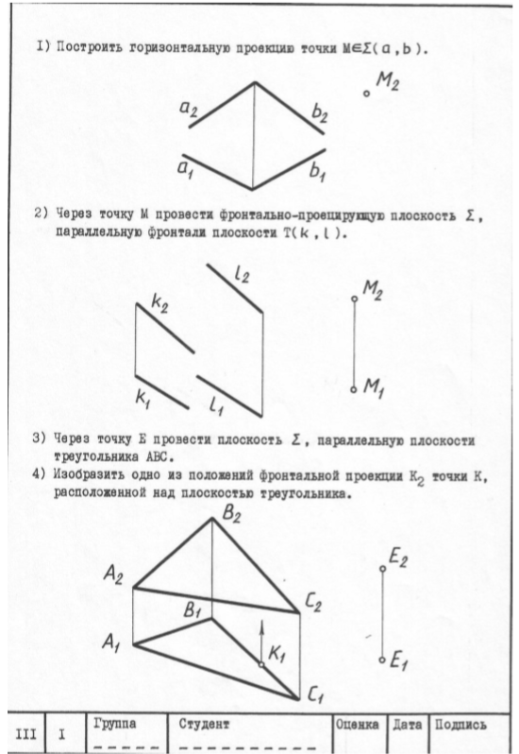
Контрольная работа №4
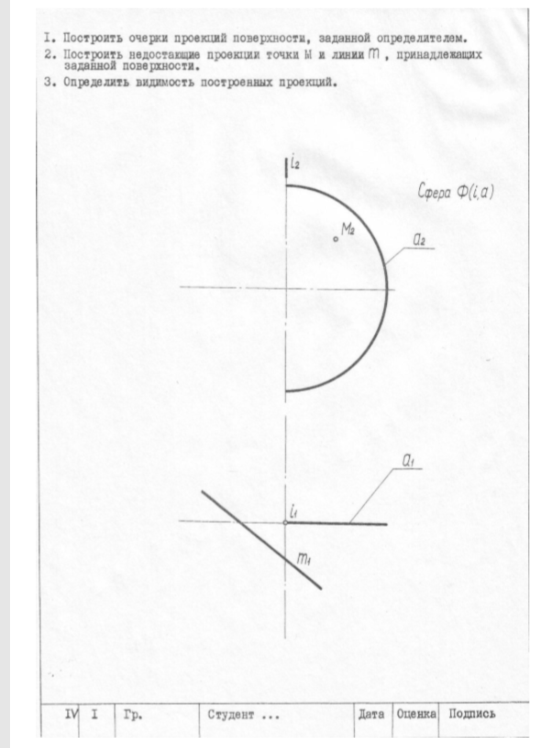

7.2 Для промежуточной аттестации:

7.2.2 Перечень вариантов индивидуальных заданий для построения в программе «Компас» к зачету:

Вариант №1
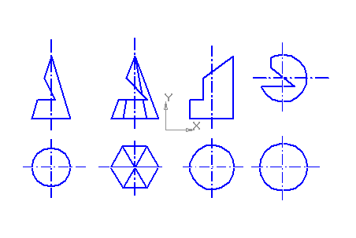
Вариант №2
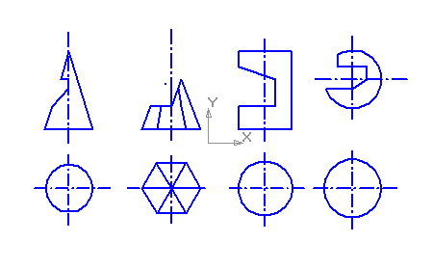
Вариант № 3
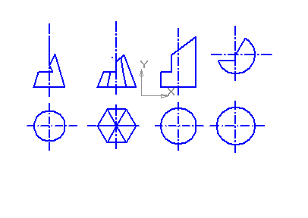
Варианты №№ 1-3
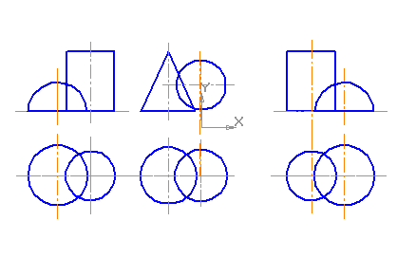
8.МАТЕРИАЛЬНО-ТЕХНИЧЕСКОЕ ОБЕСПЕЧЕНИЕ ДИСЦИПЛИНЫ (МОДУЛЯ)
Таблица 7
№ п/п | Наименование учебных аудиторий (лабораторий) и помещений для самостоятельной работы | Оснащенность учебных аудиторий и помещений для самостоятельной работы
1 | учебная аудитория для проведения практических занятий №1415, Москва, ул. Малая калужская д.1 | Комплект учебной мебели , 11 персональных компьютеров с подключением к сети «Интернет» и обеспечением доступа к электронным библиотекам и в электронную информационно-образовательную среду организации.
2 | Аудитория №1154 - читальный зал библиотеки: помещение для самостоятельной работы, в том числе, научно-исследовательской, подготовки курсовых и выпускных квалификационных работ.  Москва, ул. Малая Калужская, д.1, стр.3 | Шкафы и стеллажи для книг и выставок, комплект учебной мебели, 1 рабочее место сотрудника и 3 рабочих места для студентов, оснащенные персональными компьютерами с подключением к сети «Интернет» и обеспечением доступа к электронным библиотекам и в электронную информационно-образовательную среду организации
3 | Аудитория №1155 - читальный зал библиотеки: помещение для самостоятельной работы, в том числе, научно- исследовательской, подготовки курсовых и выпускных квалификационных работ.  Москва, ул. Малая Калужская, д.1, стр.3 | Каталоги, комплект учебной мебели, трибуна, 2 рабочих места для студентов, оснащенные персональными компьютерами с подключением к сети «Интернет» и обеспечением доступа к электронным библиотекам и в электронную информационно-образовательную среду организации.
4 | Аудитория №1156 - читальный зал библиотеки: помещение для самостоятельной работы, в том числе, научно- исследовательской, подготовки курсовых и выпускных квалификационных работ.  Москва, ул. Малая Калужская, д.1, стр.3 | Стеллажи для книг, комплект учебной мебели, 1 рабочее место сотрудника и 8 рабочих места для студентов, оснащенные персональными компьютерами с подключением к сети «Интернет» и обеспечением доступа к электронным библиотекам и в электронную информационно-образовательную среду организации
6 | Помещения для хранения и профилактического обслуживания учебного оборудования  кабинет №1701  г. Москва, ул. Малая Калужская, д.1 | Комплект учебной мебели, образцы для самостоятельной работы, плакаты с таблицами, видеофильмы, шкафы и стеллажи.

9. УЧЕБНО-МЕТОДИЧЕСКОЕ И ИНФОРМАЦИОННОЕ ОБЕСПЕЧЕНИЕ УЧЕБНОЙ ДИСЦИПЛИНЫ
№ п/п | Автор(ы) | Наименование издания | Вид издания (учебник, УП, МП и др.) | Издательство | Год  издания | Адрес сайта ЭБС  или электронного ресурса (заполняется для изданий в электронном виде) | Количество экземпляров в библиотеке Университета
1 | 2 | 3 | 4 | 5 | 6 | 7 | 8
9.1 Основная литература, в том числе электронные издания
 | Н. А. Сальковв. | Начертательная геометрия. Основной курс | Учебное пособие для вузов. | М.: ИНФРА-М | 2014 | znanium.com | 25
2. | Фролов С.А. | Начертательная геометрия. | Учебник | М.: ИНФРА-М | 2007 | znanium/com (эл.библ.)
3. | Чекмарев, А. А. | Инженерная графика | Учебник | М. : Юрайт | 2015 | znanium/com (эл.библ.)
4. | Жарков, Н. В. | AutoCAD 2017. | Полное руководство | - СПб : Наука и техника | 2017 | znanium/com (эл.библ.)
5 | Каршакова, Л.Б. | Компьютерное формообразование в дизайне | учеб. пособие для бакалавров и магистров | М. : ИНФРА-М | 2017 | znanium/com (эл.библ.)
6 | Глушаков С.В. и др | Adobe Photoshop CS3 | Самоучитель | М.: изд-во АСТ | 2008 | znanium/com (эл.библ.)
Дополнительная литература
1 | Городенцева Л.М., Петрова Т.В., Кузякова С.В. | Общие правила выполнения чертежей | Методические указания | М.: РИО МГТУ | 2010 | znanium/com (эл.библ.) | 5
2. | Городенцева Л.М. | Рабочая тетрадь по начертательной геометрии для студентов ФПИ. | Рабочая тетрадь по начертательной геометрии для студентов ФПИ. | М.: РИО МГТУ | 2012 | znanium/com (эл.библ.) | 5

9.4 Информационное обеспечение учебного процесса
9.4.1. Ресурсы электронной библиотеки
- ЭБС Znanium.com» научно-издательского центра «Инфра-М» http://znanium.com/ (учебники и учебные пособия, монографии, сборники научных трудов, научная периодика, профильные журналы, справочники, энциклопедии);
Электронные издания «РГУ им. А.Н. Косыгина» на платформе ЭБС «Znanium.com» http://znanium.com/ (электронные ресурсы: монографии, учебные пособия, учебно-методическими материалы, выпущенными в Университете за последние 10 лет);
- Scopus https://www.scopus.com (международная универсальная реферативная база данных, индексирующая более 21 тыс. наименований научно-технических, гуманитарных и медицинских журналов, материалов конференций примерно 5000 международных издательств);
- «SpringerNature» http://www.springernature.com/gp/librarians (международная издательская компания, специализирующаяся на издании академических журналов и книг по естественнонаучным направлениям);

9.4.2 Профессиональные базы данных и информационно-справочные системы :
- http://arxiv.org — база данных полнотекстовых электронных публикаций научных статей по физике, математике, информатике;

9.4.3 Лицензионное программное обеспечение.
- Microsoft® Windows® XP Professional Russian Upgrade/Software Assurance Pack Academic OPEN No Level, артикул Е85-00638; № лицензия 18582213 от 30.12.2004 (бессрочная корпоративная академическая лицензия);
- Microsoft® Office Professional Plus 2007 Russian Academic OPEN No Level, артикул 79Р-00039; лицензия № 43021137 от 15.11.2007;
- Microsoft® Office Professional Win 32 Russian License/Software Assurance Pack Academic OPEN No Level, артикул 269-05620; лицензия №18582213 от 30.12.2004.
- Adobe Design Standard CS4 4.0 WIN AOO License RU, 1327-1467-9344-1413-7436-3387,1327-0162-8749-1260-0518-7883; лицензия № 7098962 от 29.12.2009;
- Adobe Design Standard CS4 4.0 WIN AOO License RU, 1327-1467-9344-1413-7436-3387,1327-0162-8749-1260-0518-7883; лицензии 7098625 от 29.12.2009
- Adobe Design Standard CS4 4.0 WIN AOO License RU, 1327-1467-9344-1413-7436-3387,1327-0162-8749-1260-0518-7883; лицензия №7101005 от 30.12.2009;
- Autodesk Education Master Suite 2010, S/№ 353-06518770; лицензия № 7052045155;
- Autodesk Education Master Suite 2010, S/№ 353-06518869; лицензия № 7052045155; Autodesk Education Master Suite 2010, S/№ 353-06518770; ; лицензия № 7052045155;
- АСКОН программный комплекс автоматизированных систем КОМПАС 3D V.9 лицензия №МН-03-00157,2003;
- CoreI DRAW Graphics Suite 12 Education License MULTI (11-25), LCCGS12MULPCAB; лицензия № 3018650 от 22.07.2005;
- Kaspersky Endpoint Secunty для бизнеса - Стандартный Russian Edition, 250-499 Node 1 year Educational Renewal License; лицензия №17EO-171228-092222-983-1666 от 28.12.2017;
- Google Chrome (свободно распространяемое).
- Microsoft Windows Professional 7 Russian Upgrade Academic Open No Level, артикул FQC- 02306, лицензия № 46255382 от 11.12.2009, (копия лицензии);
- Microsoft Office Professional Plus 2010 Russian Academic Open No Level, лицензия 47122150 от 30.06.2010, справка Microsoft «Условия использования лицензии»;Система автоматизации библиотек ИРБИС64, договора на оказание услуг по поставке программного обеспечения №1/28-10-13 от 22.11.2013г.; №1/21-03- 14 от 31.03.2014г. (копии договоров);
- Adobe Reader (свободно распространяемое).

